Watch单个值

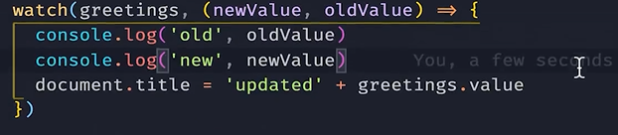

Watch 多个值

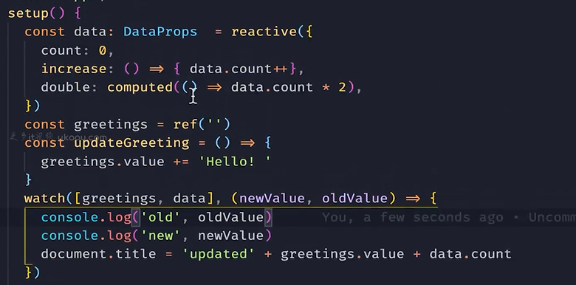

Watch 某个对象属性值

无法检测到data.count，因为我们已经把它转化为数值类型，它不再是响应式对象

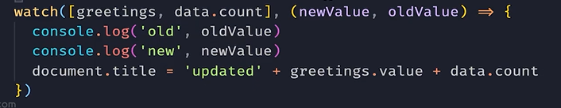

正确写法：

